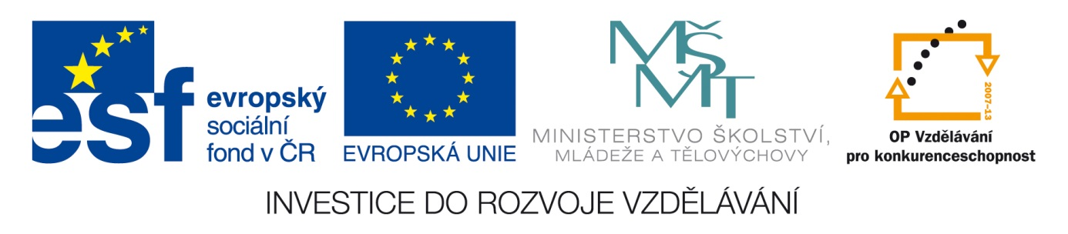Šablona: ČG2-II
Sada: 2 Člověk ve společnosti
Vzdělávací jazyk: Jazyk a jazyková výchova
Ročník: 7.
Učivo: Bydliště a významné osobnosti
Duma číslo: 9
Vypracovala: Mgr. Marketa Zikmundová

Naše město má mnoho –budov a -dále doplň slova.
kos…, poš.., nemoc….,ško….radni…..,nádr……bank….,obch. d…,baz….
knihov….,zdrav…. středisko, div…..,muz…..,kin…,infoc……,supermark..….,
Tatr…, charit.…Albatros,.restaur…..hot……,kaš….arch….., úřad…lázn

V každém městě se podle význačných osobností jmenují ulice.
Jméno ulice podle osobnosti
Husova ulice
Žižkova
Neumannova

Ulice- mohou mít jména i podle-sousedních městech, stromech, květin, budov, podle historických událostí, podle počasí….Vyhledej a barevně přiřadˇ.
Kostelní, věžní, nádražní, volovická, krumlovská, borová, větrná, průmyslová, italská, , liliová, zahradní, poštovní, pivovarská, lesní, sokolovská,SNP,česká,
smrková,růžová, rudolfovská, husinecká, vodňanská, zvolenská, sluneční, polní.

Napiš.
Naše škola je v……………….
Já bydlím v …………………
Na nádraží jdu…………………………………………………………………..
Náměstí se jmenuje…………………… a ……………………..

Památné domy a historické památky. www. prachatice.cz
Vyjmenuj jich 7. ……………………………………………………… …………………………………………………………………
Vyjmenuj 3 památky které se tobě nejvíce líbí …………………….
……………………………………………………………………………
Řekni, které 3 přírodní památky znáš a k čemu slouží. ……………………….
………………………………………………………………...
Byl-a jsi tu a kdy naposled ?
Jaké slavnosti se v PT každoročně konají ? Vypravuj svoje zážitky.

